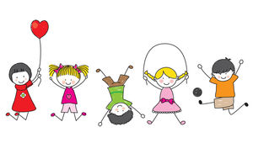
Regeln für die Spielepause

Anmeldung:
- Klammern werden in den einzelnen Klassen verteilt

- Wenn keine Klammer mehr da ist: - Schild am Stuhl

Abmeldung:
- Beim ersten Gong werden die Klammern zurückgegeben
- Jedes Kind räumt sein Spielzeug wieder auf

Allgemeine Regeln:
- Keine Hängematte
- Kein Fußball/ keine Ballspiele Ballpause
- Kein Tennis
- Fahrzeuge dürfen benützt werden, wenn es geordnet läuft

Wer sich nicht an die Regeln hält oder sich nicht friedlich verhält bekommt eine SOS-Karte und muss die Spielepause verlassen. Die SOS-Karte wird mit der Klassenlehrkraft besprochen.

